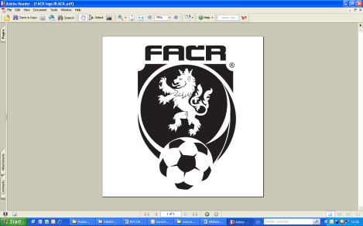
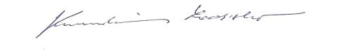
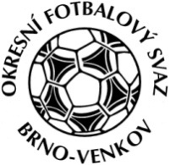
KOMISE ROZHODČÍCH
OFS BRNO – VENKOV
Vídeňská 9, 639 00 Brno
Předseda KR: Kundelius Ladislav
Email komise rozhodčích: kr.ofsbo@seznam.cz

ZÁPIS č. 2 z jednání KOMISE ROZHODČÍCH OFS BRNO-VENKOV konané dne 19. 7. 2018

Přítomni: Ladislav Kundelius, Miloš Toman, Ivan Vostrejž, Simon Vejtasa

Omluveni: Jan Oujezdský
Nepřítomen : Jan Vrbka

Místo konání: hala “Morenda“, Vídeňská 9 – Brno
1. Úvod
- Jednání komise zahájil a řídil předseda KR Ladislav Kundelius.

2. Rozhodnutí a průběh jednání KR:

- KR schválila obsazení na víkend 11 a 12.8 a 18 a 19.8.2018
- KR provedla kontrolu došlé pošty: zápisy STK.

- KR opětovně vyzývá všechny zájemce o vykonávání funkci R fotbalu, aby se přihlásili na tel.: 602 773 621 nebo na e- mail: kr.ofsbo@seznam.cz.
- KR upozorňuje R, aby si včas vystavili v IS fakturu za každý uzavřený měsíc.
- KR upozorňuje, že R Hřava a Pospíšil nemají v IS FAČR fotografie. Průkazkové foto zašlete nejpozději do 10.8. 2018 na email p.Oujezdského.
- KR upozorňuje, že omluvy je nutné posílat 16 dní předem.
- KR nařizuje všem R, kteří budou řídit o víkendu 11a 12. 8 mistrovská utkání OFS Brno – venkov aby uctili minutou ticha památku tragicky zesnulého kolegy, rozhodčího pana Jaromíra Kudělky, který tragicky zahynul dne 2.8.2018 ve věku 39 let
- KR upozorňuje R aby před začátkem utkání v ZoU provedli kontrolu u obou družstev, a v případě, že bude uveden ZK, tak jej z IS odstraní. ZK bude doplněn do ZoU v případě střídání K

3. Pokuty

- KR konstatuje, že všichni R, kteří vykonávají aktivně činnost R pro OFS Brno – venkov mají k 31.7.2018 uhrazeny pokuty ze SR 2017/2018.

- Letní seminář R
- KR konstatuje spokojenost s letním seminářem R, který proběhl v sobotu 4. 8. 2018 v restauraci Na Hřišti ve Šlapanicích, Smetanova 3. Semináře se zúčastnilo 36 stávajících R a 5 nových R

- KR děkuje p. Pelikánovi a p. Rackovi a dalším hostum za jejich videoprezentaci

- Na náhradní školení KR dne 9.8.2018 se dostavili R – Fraňková, Hřava, Hůlka, Mikláš, Moder, Nahodil, Simon, Ščasná, Šeda a Prudká.

- Termín pro školení R, kteří se nedostavili na NŠ je stanoven na čtvrtek 23.8.2018 od 15,00 do 16,30 hod na KR ul. Vídeňská 9, Brno. Jedná se o R – Havlát, Chorvát, Kodras, Králíček, Lopour, Múdry a Pospíšil. Pokud se R na školení nedostaví, tak nebude delegován na utkání

5. Ostatní
- KR připomíná email pro veškerou komunikaci s komisí (včetně omluv): kr.ofsbo@seznam.cz
- KR se zabývala přípravou nominační listiny R pro podzimní část soutěžního ročníku 2018/19.
- Příští jednání KR se bude konat ve čtvrtek 23. 8. 2018 od 15:00 hodin,
zasedací místnosti OFS Brno – venkov, hala “Morenda“, ul. Vídeňská 9, Brno

KR upozorňuje R Hřib, Jeřábek a Matoušek, že utkání OP muži Zbýšov - Říčany so 11.8.2018 od 17,00 hod se odehraje současně jako mistrovské a pohárové utkání. R utkání vyhotoví jak ZoU mistrovského utkání tak ZoU pohárového utkání.

Jednání KR skončilo v 18:00 hod.

V Brně dne 9. 8. 2018

Zapsal:

Ladislav Kundelius Miloš Toman
předseda KR OFS Brno-venkov člen KR OFS Brno-venkov

